**1. Introduction**

Dans un contexte académique où la gestion des projets étudiants devient un enjeu crucial, la plateforme AcadProManage vise à centraliser, organiser et valoriser les travaux des apprenants. Ce guide a été conçu pour faciliter la prise en main de l’outil et optimiser l'expérience utilisateur, en particulier pour les étudiants, enseignants et encadreurs de projets.

**1.1. Objectif de ce Guide**

Ce guide d'utilisation a pour objectif de vous accompagner pas à pas dans l'utilisation de toutes les fonctionnalités d'AcadProManage, de la création de votre compte à la publication de vos projets, en passant par la recherche et la modification de votre profil.

**1.2. Public Cible**

Ce guide est destiné aux utilisateurs d'AcadProManage souhaitant tirer le meilleur parti de la plateforme.

**2. Page d'Accueil**

**2.1. Vue Générale**

Lorsque vous arrivez sur le site, vous verrez la page d'accueil. C'est le point de départ pour toutes vos activités sur AcadProManage.

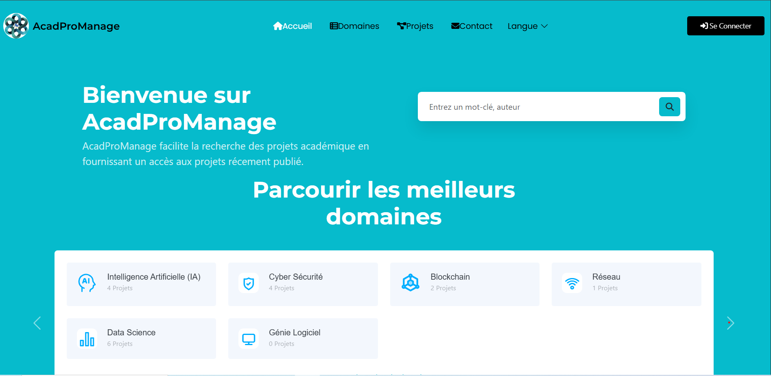*Figure 1 : Aperçu de la page d'accueil d'AcadProManage*

**2.2. Recherche de Projets**

Vous pouvez rechercher des projets en entrant un mot-clé ou un nom d'auteur dans la barre de recherche située en haut de la page.



*Figure 2 : Barre de recherche sur la page d'accueil*

**2.3. Parcourir les Domaines**

La page d'accueil affiche également les meilleurs domaines avec le nombre de projets associés, tels que l'Intelligence Artificielle, la Cyber Sécurité, la Blockchain, le Réseau, la Data Science, et le Génie Logiciel. Cela vous permet de parcourir les projets par catégorie d'intérêt.

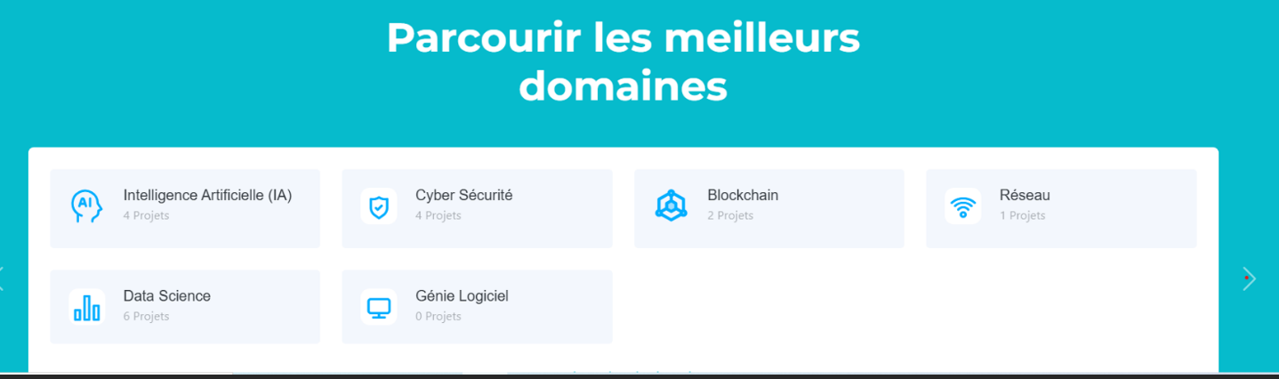

*Figure 3 : Blocs des meilleurs domaines*

**2.4. Navigation Principale**

En haut de la page, vous trouverez des liens pour "Accueil", "Domaines", "Projets", "Contact" et la sélection de la "Langue". Ces liens vous permettent de naviguer facilement entre les différentes sections de la plateforme.



*Figure 4 : Menu de navigation principal*

**2.5. Accès à la Connexion**

Pour accéder à votre espace personnel ou créer un compte, cliquez sur le bouton "Se Connecter" situé en haut à droite de la page.

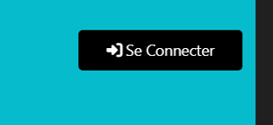

*Figure 5 : Bouton "Se Connecter"*

**3. Connexion et Création de Compte**

**3.1. Se Connecter**

Pour accéder à votre tableau de bord ou à d'autres fonctionnalités réservées aux utilisateurs, vous devrez vous connecter.

1. Cliquez sur le bouton "Se Connecter" en haut à droite de la page d'accueil.
2. Une fenêtre pop-up "Connectez Vous" apparaîtra.
3. Entrez votre adresse email dans le champ "Email".
4. Entrez votre mot de passe dans le champ "Mot de passe".
5. Cliquez sur le bouton "Se Connecter".
6. Si vous avez oublié votre mot de passe, cliquez sur "Mot de passe oublié ?".
7. Si vous n'avez pas de compte, cliquez sur "Créer un compte".

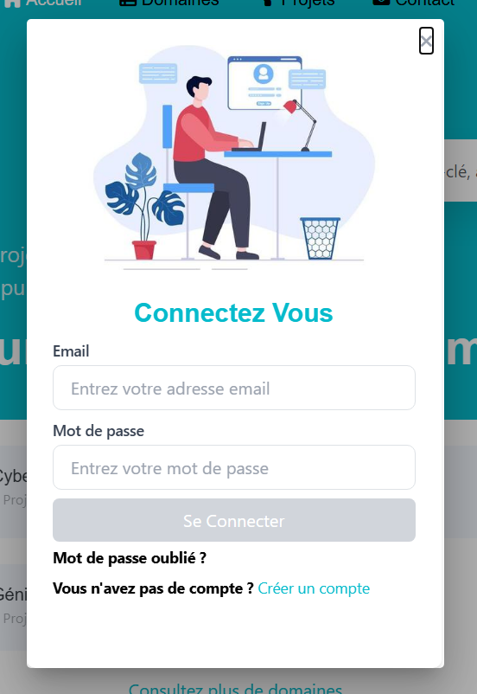

*Figure 6 : Fenêtre de connexion*

**3.2. Créer un Compte**

Si vous êtes un nouvel utilisateur, suivez ces étapes pour créer votre compte.

1. Depuis la fenêtre de connexion, cliquez sur "Créer un compte".
2. Une fenêtre pop-up "Créer un compte" s'affichera, vous guidant à travers deux étapes.

3.2.1. Étape 1 : Informations Personnelles

La première étape consiste à fournir vos informations de base.

1. Entrez votre nom dans le champ "Nom".
2. Entrez votre adresse email dans le champ "Email".
3. Sélectionnez votre filière dans le menu déroulant "Filière".
4. Cliquez sur "Suivant" pour passer à l'étape 2.
5. Si vous avez déjà un compte, vous pouvez cliquer sur "I already have an account. Login".

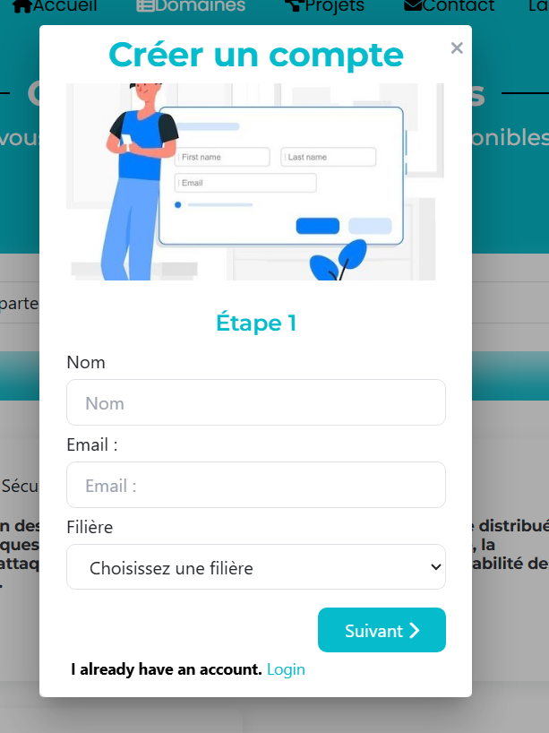

*Figure 7 : Fenêtre de création de compte - Étape 1*

3.2.2. Étape 2 : Mot de Passe

Après avoir rempli vos informations personnelles, vous définirez votre mot de passe.

1. Entrez votre mot de passe dans le champ "Mot de passe".
2. Confirmez votre mot de passe en le saisissant à nouveau dans le champ "Confirmer Mot de passe".
3. Cliquez sur "S'inscrire" pour finaliser la création de votre compte.
4. Vous pouvez revenir à l'étape précédente en cliquant sur "Précédent".

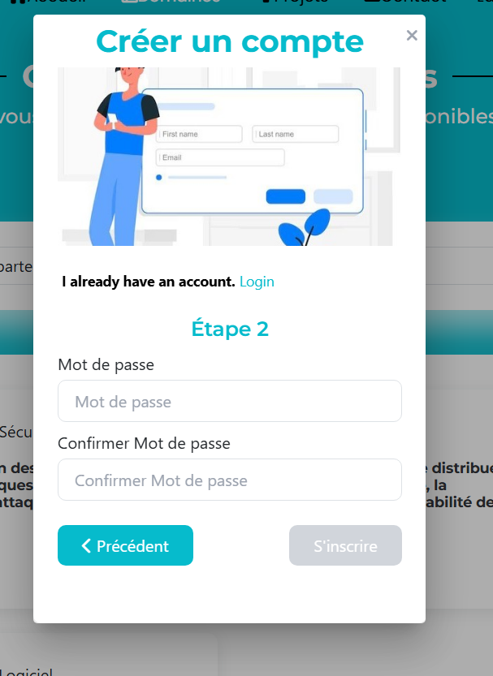

*Figure 8 : Fenêtre de création de compte - Étape 2*

**4. Tableau de Bord de l'Utilisateur (Dashboard)**

**4.1. Vue Générale du Tableau de Bord**

Une fois connecté, vous accéderez à votre tableau de bord personnel. C'est ici que vous gérerez vos projets et vos informations de profil. Vous serez accueilli avec le message "Bienvenue dans votre espace personnel".

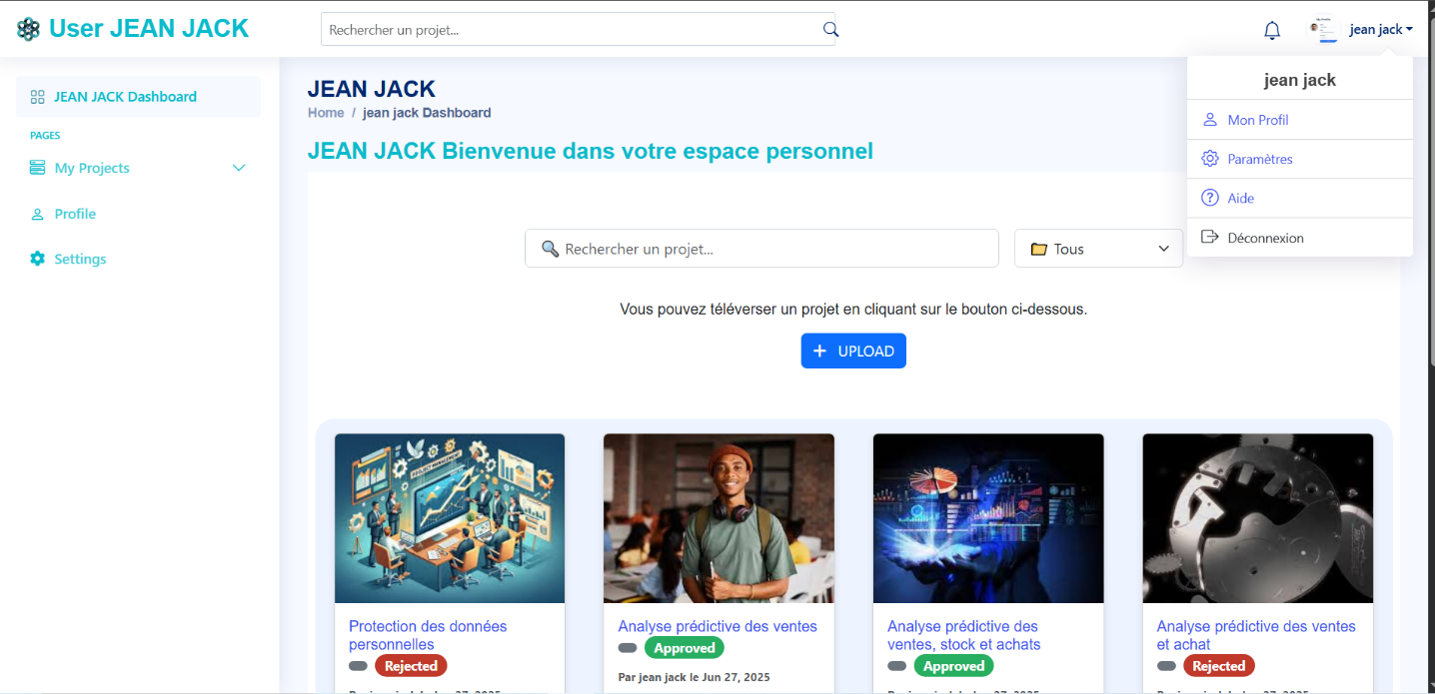

*Figure 9 : Tableau de bord de l'utilisateur (Exemple avec "USER JEAN JACK Dashboard")*

**4.2. Navigation du Tableau de Bord**

Sur le côté gauche de votre tableau de bord, vous trouverez un menu de navigation qui inclut :

* Le nom de l'utilisateur (par exemple, "JEAN JACK Dashboard").
* Les "PAGES" principales : "My Projects" (Mes Projets), "Profile" (Profil), et "Settings" (Paramètres).

**4.3. Rechercher vos Projets**

Une barre de recherche est disponible directement sur votre tableau de bord pour vous permettre de rechercher spécifiquement vos projets.

**4.4. Visualiser et Gérer vos Projets**

Vos projets seront affichés sous forme de cartes , indiquant leur statut (Approuvé ou Rejeté) et la date de publication. Par exemple, vous pouvez voir "Analyse prédictive des ventes" (Approuvé) ou "Protection des données personnelles" (Rejeté).

Vous pouvez également ajouter un nouveau projet en cliquant sur le bouton "+ UPLOAD" situé sur le tableau de bord.

1. **Ajouter un Projet**

Depuis votre tableau de bord, vous avez la possibilité d’ajouter un nouveau projet. Ce processus se déroule en plusieurs étapes.

**5.1. Lancer la Création de Projet**

Cliquez sur le bouton "+ UPLOAD" pour commencer le processus de création de projet. Une fenêtre pop-up intitulée "Créer un projet" apparaîtra, vous guidant à travers trois étapes.



*Figure 10* : Bouton "+ UPLOAD" sur le tableau de bord

**5.2. Étape 1 : Informations Générales du Projet**

La première étape, "Step 1 : Project Info", concerne les informations de base de votre projet.

1. Entrez le titre de votre projet dans le champ "Titre".
2. Sélectionnez le type de projet dans le menu déroulant "Type Projet".
3. Pour "Couverture du Projet", cliquez sur "Choisir un fichier" pour télécharger un fichier de couverture pour votre projet.
4. Cliquez sur "Next" pour passer à l'étape suivante.

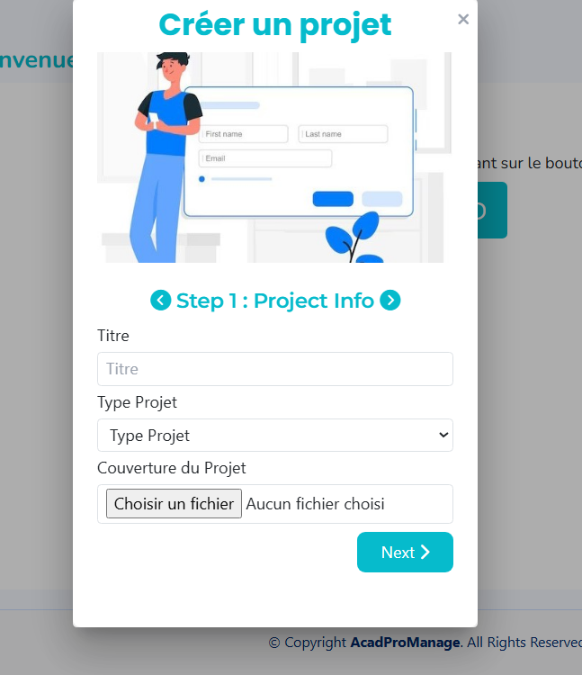

*Figure 11 : Fenêtre "Créer un projet" - Étape 1 : Project Info*

**5.3. Étape 2 : Informations Spécifiques du Projet**

La deuxième étape, "Step 2 : Project Info", vous demande de préciser le niveau et la catégorie de votre projet.

1. Sélectionnez votre niveau d’étude dans le menu déroulant "Niveau".
2. Sélectionnez la catégorie de votre projet dans le menu déroulant "Catégorie".
3. Cliquez sur "Next" pour continuer.
4. Cliquez sur "Previous" pour revenir à l'étape précédente.

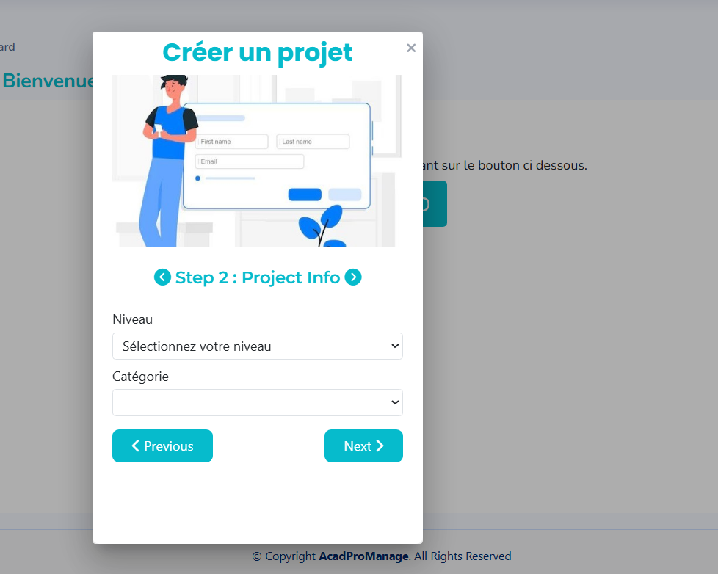

*Figure 12 : Fenêtre "Créer un projet" - Étape 2 : Project Info*

**5.4. Étape 3 : Résumé du Projet**

La dernière étape, "Step 3 : Project Info", consiste à fournir un résumé de votre projet.

1. Entrez une description ou un résumé de votre projet dans le champ "Resume".
2. Cliquez sur "Next" pour finaliser le projet.
3. Cliquez sur "Previous" pour revenir à l'étape précédente.

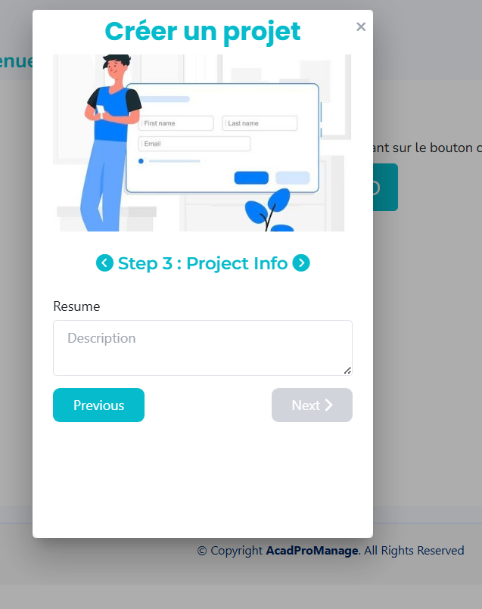

*Figure 13 : Fenêtre "Créer un projet" - Étape 3 : Project Info*

**6. Gestion du Profil**

Vous pouvez gérer les informations de votre profil depuis votre tableau de bord. Cela vous permet de maintenir vos coordonnées à jour.

**6.1. Accéder au Profil**

Pour accéder à votre profil Cliquez "Mon Profil" depuis le menu déroulant en haut à droite (sous votre nom d'utilisateur).

**6.2. Modifier les Informations du Profil**

Dans votre page de profil, vous disposez de plusieurs options pour modifier vos informations :

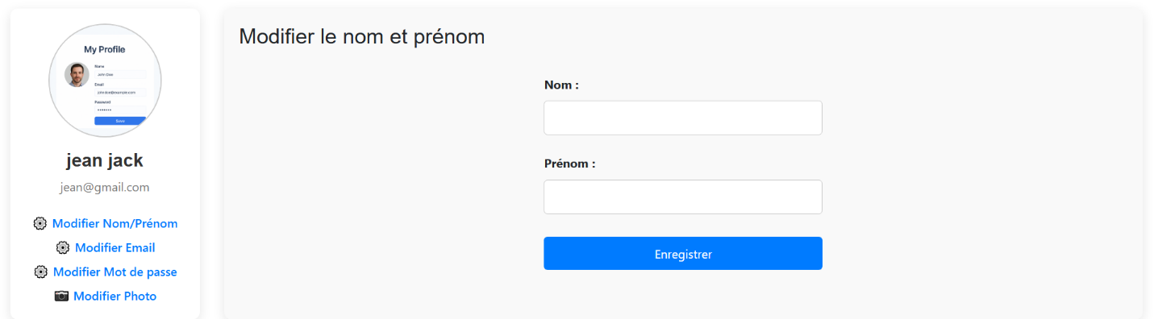

*Figure 14 : Interface de modification du profil*

**6.2.1. Modifier Nom/Prénom**

Pour changer votre nom et prénom :

1. Cliquez sur "Modifier Nom/Prénom".
2. Entrez le nouveau "Nom" dans le champ dédié.
3. Entrez le nouveau "Prénom" dans le champ dédié.
4. Cliquez sur "Enregistrer" pour sauvegarder les modifications.

**6.2.2. Modifier Email**

Pour changer votre adresse email :

1. Cliquez sur "Modifier Email".
2. Suivez les instructions à l'écran pour mettre à jour votre adresse email.

**6.2.3. Modifier Mot de Passe**

Pour changer votre mot de passe :

1. Cliquez sur "Modifier Mot de passe".
2. Suivez les instructions à l'écran pour définir un nouveau mot de passe.

**6.2.4. Modifier Photo**

Pour changer votre photo de profil :

1. Cliquez sur "Modifier Photo".
2. Sélectionnez et téléchargez votre nouvelle photo de profil en suivant les indications.

**7. Déconnexion**

Pour vous déconnecter de votre compte et sécuriser votre session, suivez cette simple étape.

1. Cliquez sur votre nom d'utilisateur en haut à droite.
2. Sélectionnez "Déconnexion" dans le menu déroulant.



*Figure 15 : Menu déroulant de l'utilisateur avec l'option "Déconnexion"*

Vous voilà arrivé à la fin de ce guide d’utilisation. Nous espérons qu’il vous a permis de prendre en main les fonctionnalités essentielles **d’AcadProManage**  avec clarté et efficacité.

Pour aller plus loin ou en cas de question, la **page d’aide** est là pour vous accompagner. Accédez-y à tout moment via le menu derstuée en haut à droite de l’écran. Elle regroupe :

* Des réponses aux questions fréquentes (FAQ),
* Des tutoriels illustrés,
* Des contacts pour échanger directement avec notre équipe

Votre expérience utilisateur est notre priorité : n’hésitez pas à consulter l’aide dès que nécessaire. Merci pour votre confiance et bonne utilisation !